

METODICKÝ LIST PRO ZŠ
Pro zpracování vzdělávacích materiálů (VM)v rámci projektu EU peníze školám
Operační program Vzdělávání pro konkurenceschopnost

Projekt: Moderní výuka

Registrační číslo: CZ.1.07/1.4.00/21.3192

Číslo UM: VY_22_INOVACE_1.2.1

Jméno autora: Alena Nováková

Datum, období kdy byl vytvořen: 01.11. 2012

Název práce: Barvy - Colours

Předmět, pro který je VM určen: Anglický jazyk

Ročník, pro který je VM určen: Druhý

Časová dotace: 15 minut

Vzdělávací oblast, tematický okruh, téma: Procvičování slovní zásoby - barvy

Metodický list, anotace- výstižný popis způsobu použití VM ve výuce:
Pracovní list je na procvičení slovní zásoby „barvy“ zábavnou formou. Žáci nejprve přeloží barvu do angličtiny, slovo po písmenech vpíší do políček. Jednotlivé pásy vybarví, vznikne duha. Seřazením písmen 1-7 vznikne tajenka – RAINBOW.

Pomůcky: pracovní list, psací potřeby, pastelky

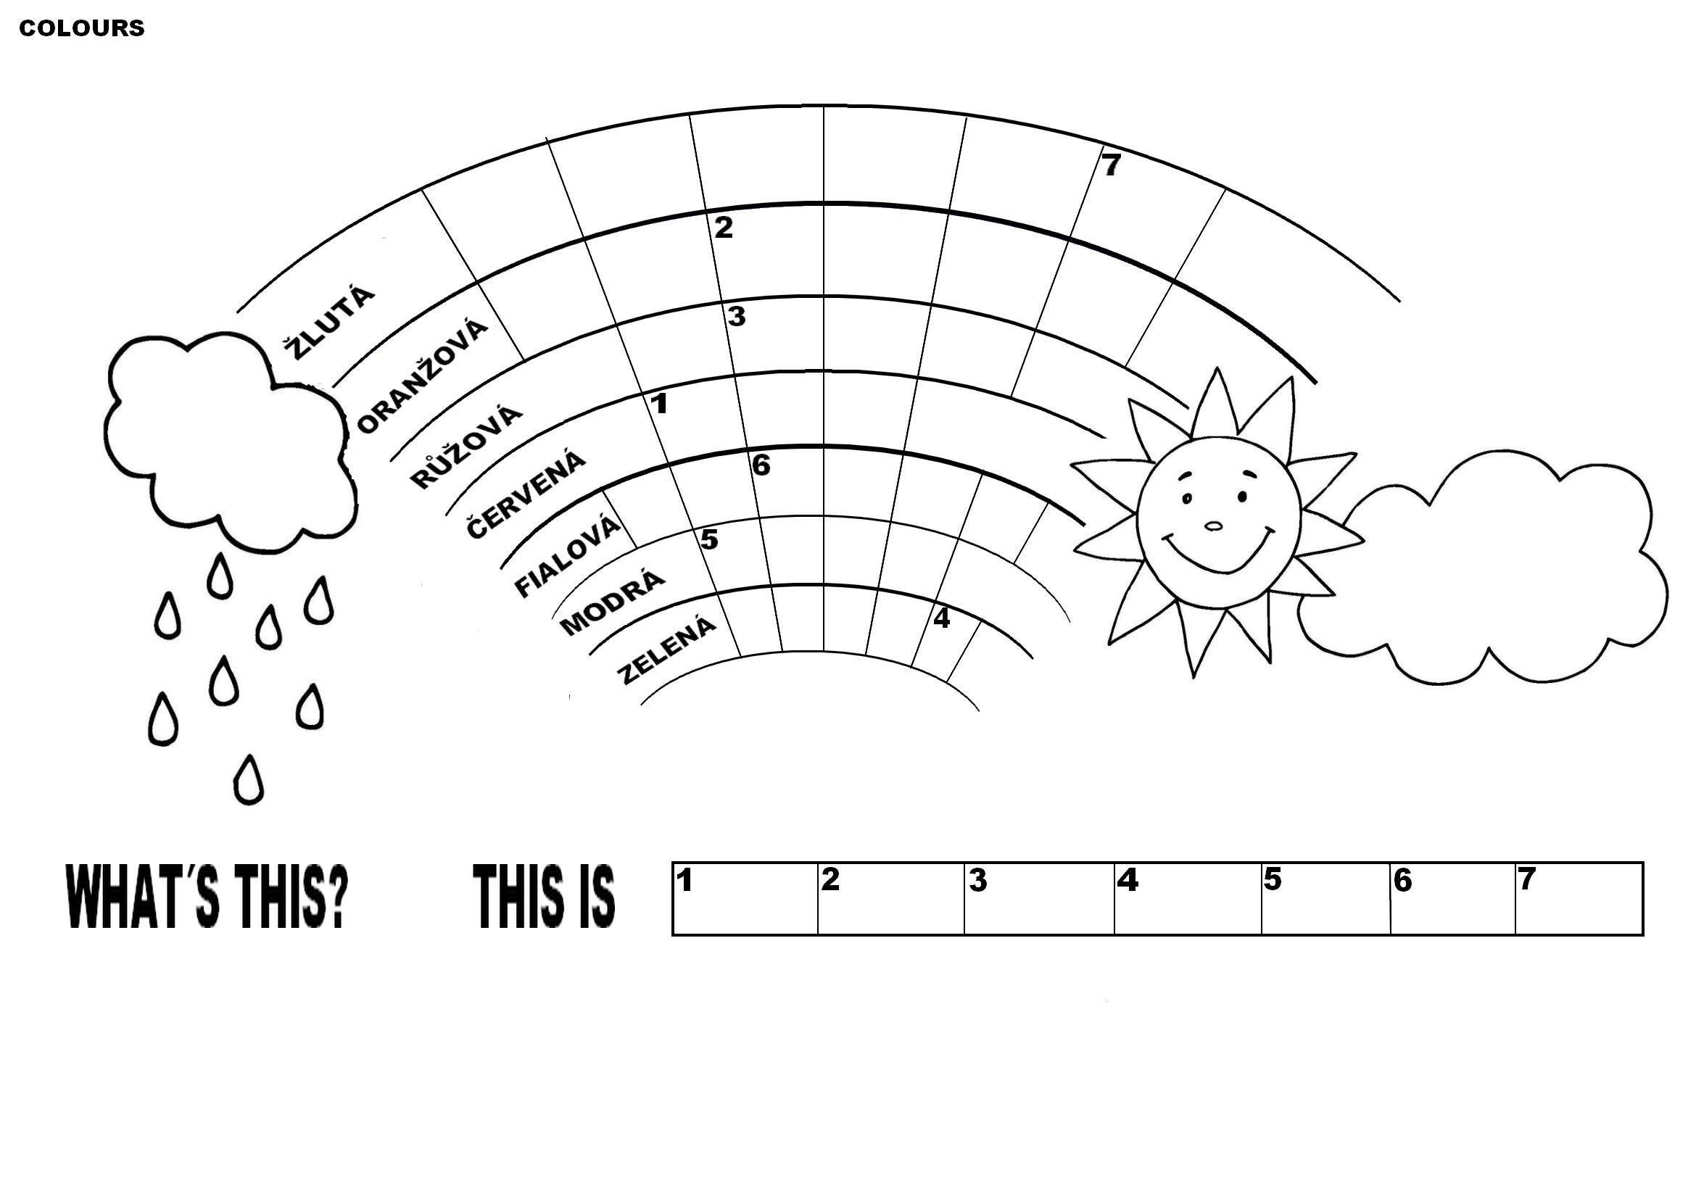

- Vypracovala: Alena Nováková
- Materiály jsou určeny pro bezplatné používání pro potřeby výuky vzdělávání na
všech typech škol a školských zařízení. Jakékoliv další použití podléhá
autorskému zákonu.

